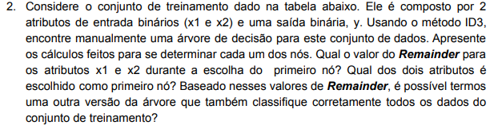

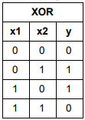

Primeiro passo, calcular a entropia:

$$H\left(Goal\right)=B\left(\frac{p}{p+n}\right)=-\left[\frac{p}{p+n}\log_{2}\left(\frac{p}{p+n}\right)+\left(1-\frac{p}{p+n}\right)\log_{2}\left(1-\frac{p}{p+n}\right)\right]$$

$$H\left(Goal\right)=-\left[\frac{2}{4}\log_{2}\left(\frac{2}{4}\right)+\left(1-\frac{2}{4}\right)\log_{2}\left(1-\frac{2}{4}\right)\right]=1$$

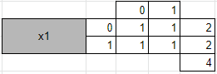

$$Gain\left(x1\right)= 1-\left[\frac{2}{4} H\left(\frac{1}{2}\right)+\frac{2}{4} H\left(\frac{1}{2}\right)\right]$$

$$H\left(\frac{1}{2}\right)=-\left[\frac{1}{2}\log_{2}\left(\frac{1}{2}\right)+\left(1-\frac{1}{2}\right)\log_{2}\left(1-\frac{1}{2}\right)\right]= 1$$

$$H\left(\frac{1}{2}\right)=-\left[\frac{1}{2}\log_{2}\left(\frac{1}{2}\right)+\left(1-\frac{1}{2}\right)\log_{2}\left(1-\frac{1}{2}\right)\right]=1$$

$$Gain\left(x1\right)= 1-\left[\frac{2}{4}*1+ \frac{2}{4}*1 \right]=0$$

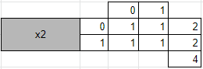

$$Gain\left(x2\right)= 1-\left[\frac{2}{4} H\left(\frac{1}{2}\right)+\frac{2}{4} H\left(\frac{1}{2}\right)\right]$$

$$H\left(\frac{1}{2}\right)=-\left[\frac{1}{2}\log_{2}\left(\frac{1}{2}\right)+\left(1-\frac{1}{2}\right)\log_{2}\left(1-\frac{1}{2}\right)\right]= 1$$

$$H\left(\frac{1}{2}\right)=-\left[\frac{1}{2}\log_{2}\left(\frac{1}{2}\right)+\left(1-\frac{1}{2}\right)\log_{2}\left(1-\frac{1}{2}\right)\right]=1$$

$$Gain\left(x2\right)= 1-\left[\frac{2}{4}*1+ \frac{2}{4}*1 \right]=0$$

Os dois atributos tiveram o mesmo resultado quanto ao ganho de informação, portando cabe escolher qualquer um deles, escolhi continuar pelo x1.

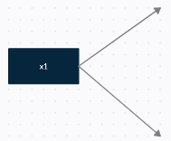

Escolhendo o subconjunto 0:

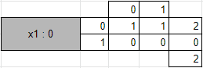

$$Gain\left(x1 :0\right)= 1-\left[\frac{2}{2} H\left(\frac{1}{2}\right)+\frac{0}{2} H\left(\frac{0}{0}\right)\right]$$

$$H\left(\frac{1}{2}\right)=-\left[\frac{1}{2}\log_{2}\left(\frac{1}{2}\right)+\left(1-\frac{1}{2}\right)\log_{2}\left(1-\frac{1}{2}\right)\right]= 1$$

$$H\left(\frac{0}{0}\right)=-\left[\frac{0}{0}\log_{2}\left(\frac{0}{0}\right)+\left(1-\frac{0}{0}\right)\log_{2}\left(1-\frac{0}{0}\right)\right]=0$$

$$Gain\left(x1\right)= 1-\left[\frac{2}{2}*1+ \frac{2}{4}*0 \right]=0$$

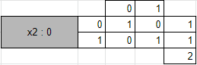

$$Gain\left(x2\right)= 1-\left[\frac{1}{2} H\left(\frac{0}{1}\right)+\frac{1}{2} H\left(\frac{1}{1}\right)\right]$$

$$H\left(\frac{0}{1}\right)=-\left[\frac{1}{2}\log_{2}\left(\frac{1}{2}\right)+\left(1-\frac{1}{2}\right)\log_{2}\left(1-\frac{1}{2}\right)\right]= 0$$

$$H\left(\frac{1}{1}\right)=-\left[\frac{1}{2}\log_{2}\left(\frac{1}{2}\right)+\left(1-\frac{1}{2}\right)\log_{2}\left(1-\frac{1}{2}\right)\right]=0$$

$$Gain\left(x2\right)= 1-\left[\frac{2}{4}*1+ \frac{2}{4}*1 \right]=0$$

**\****Os resultados são sempre os mesmos*

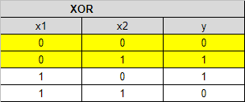

Observando a tabela e expandindo vemos que só há uma alternativa para X2, quando x1 : 0 temos que x2 = 0 = Output = 0 e x2 = 1 = Output = 1 e o contrário para quanto x1 : 1, portanto temos:

